Перелік питань
з навчальної дисципліни Обробка даних аерокосмічних спостережень
за спеціальністю: 172 «Телекомунікації та радіотехніка»
освітнього ступеня: «магістр»

№ п/п | Зміст питання
1 | Дистанційне зондування Землі (ДЗЗ) – спостереження за поверхнею Землі авіаційними і космічними засобами, оснащеними різноманітними видами знімальної апаратури, які вимірюють енергію, що ………. земною поверхнею.
2 | Через зміну своїх довжин (частот) хвилі набувають специфічних властивостей та діляться на …..
3 | Територіальне охоплення глобальних знімків становить …..
4 | Територіальне охоплення локальних знімків становить …
5 | Растр – це засіб цифрового представлення зображення у вигляді прямокутної матриці елементів зображення – ...
6 | Просторову розрізненість знімка визначають розмірами …
7 | Типами розрізненості космічних зображень є …
8 | Залежно від спектральної розрізненості сенсорні системи бувають …
9 | Видимий діапазон електромагнітного спектра займає проміжок …
10 | Багато- або мультіспектральной знімок має … каналів.
11 | Гіперспектральной знімок має … каналів
12 | Висока просторова розрізненість космічного знімка це …
13 | За допомогою одного байта можна закодувати … відтінків сірого.
14 | Темпоральна розрізненість – це проміжок часу, який минає між двома …
15 | Після виведення космічного апарата (КА) на орбіту (на пасивній ділянці руху) на нього діють …
16 | При математичному моделюванні незбуреного руху космічного апарата Земля розглядається як …
17 | Формую незбуреної орбіти КА є …
18 | Апсидиальна точка, найбільш близько розташована до центра Землі називається …
19 | Апсидиальна точка, найбільш віддалена від центра Землі називається …
20 | Перша космічна швидкість, щодо Землі біля її поверхні становить …
21 | Друга космічна швидкість, щодо Землі біля її поверхні становить …
22 | Сидеричний період обертання КА - це час між двома послідовними проходженнями КА …
23 | Нахилення орбіти це …
24 | Велика піввісь орбіти – це середня відстань КА від центру Землі, що характеризує …
25 | Ексцентриситет орбіти – це відношення фокусної відстані до величини великої півосі, що характеризує …
26 | Час проходження КА через перигей, характеризує …
27 | Прямі орбіти мають нахилення …
28 | Зворотні орбіти мають нахилення …
29 | Екваторіальні орбіти мають нахилення …
30 | Полярні орбіти мають нахилення …
31 | Стаціонарні орбіти мають сидеричний період обертання навколо Землі …
32 | Синхронні орбіти мають сидеричний період обертання навколо Землі …
33 | Сонячно-синхронними називають орбіти, площини яких збігаються з напрямком …
34 | Для Землі радіус стаціонарної орбіти складає …
35 | Якщо КА знаходиться на геостаціонарній орбіті, то він …
36 | Початковими даними для побудови траси КА є …
37 | Оптико-електронні комерційні космічні апарати спостереження запускають на … (орбіти)
38 | Телекомунікаційні космічні апарати ретранслятори зв’язку та телебачення запускають на … (орбіти)
39 | В програмі моделювання руху КА “Orbitron” орбіта КА задається …
40 | При розрахунку положення Сонця в програмі моделювання руху КА “Orbitron” розраховуються
41 | При розрахунку положення КА в програмі моделювання руху КА “Orbitron” розраховуються
42 | Район знімання для КА задається
43 | Має найкращу просторову розрізненість знімків, дозволяє розрізняти об’єкти на знімках за їх температурою та матеріалом поверхні…
44 | Можливість виявляти та досліджувати об’єкти, що закрити поверху непрозорім, але і не електропровідним матеріалом та оцінювати вологість поверхонь має...
45 | Для забезпечення функціонування всіх наявних на КА систем включно з радіокомандної і радіотелеметричної системами призначений …
46 | Для виконання знімання земної поверхні в певних діапазонах випромінювань та передавання на Землю отриманих даних (знімків) призначений …
47 | Смуга на поверхні Землі уздовж траєкторії польоту космічного апарата, в межах якої можливе перенацілювання знімальної апаратури КА називається …
48 | Смуга уздовж напрямку польоту космічного апарата, ширина якої визначається полем зору засобу знімання КА, а довжина – часом знімання навивається …
49 | Основними джерелами випромінювання, що реєструється пасивними засобами аерокосмічного спостереження, є енергія …
50 | Для космічного оптико-електронного знімання використовують видимий (світловий) діапазон з довжинами хвиль -
51 | Для космічного оптико-електронного знімання використовують ближній інфрачервоний діапазон з довжинами хвиль -
52 | Для космічного оптико-електронного знімання використовують середній інфрачервоний діапазон з довжинами хвиль -
53 | Для космічного оптико-електронного знімання використовують тепловий інфрачервоний діапазон з довжинами хвиль -
54 | Потік сонячного світла, проходячи крізь атмосферу, піддається
55 | Величина природної денної освітленості ландшафту визначається наступними астрономо - географічними факторами:
56 | Величина природної денної освітленості ландшафту визначається наступними метеорологічними факторами:
57 | Освітленість земної поверхні складається з освітлюваносте, що створені …
58 | Коефіцієнт дифузного відбиття для видимого діапазону (альбедо) - це відношення світлового потоку, розсіяного плоским елементом поверхні в усіх напрямках, до потоку, що …
59 | Вітчизняний КА системи космічного спостереження Січ-2 мав бути запущений на орбіту за типом …
60 | Вітчизняний КА системи космічного спостереження Січ-2 мав панхроматичний діапазон знімання з довжинами хвиль …
61 | Вітчизняний КА системи космічного спостереження Січ-2 мав проекцію кроку пікселів у надирі приблизно …
62 | Вітчизняний КА системи космічного спостереження Січ-2 мав ширину смуги огляду в надирі приблизно …
63 | Вітчизняний КА системи космічного спостереження Січ-2 мав відхиляти напрямок полю зору знімальної апаратури в межах …
64 | Скільки фотоприймальних елементів мають лінійні ПЗЗ-фотоприймачі багатозональної оптико-електронної апаратури знімання МСУ-8 КА системи космічного спостереження Січ-2?
65 | Об'єктив оптичної системи багатозональної оптико-електронної апаратури знімання МСУ-8 КА системи космічного спостереження Січ-2 побудований за схемою …
66 | Антена радіолокатора бокового огляду формує один або два променя діаграми спрямованості, які спрямовані ….
67 | Яскравість точок радіолокаційного знімка земної поверхні пропорційна….
68 | Як на радіолокаційному знімку відображається спокійна водна поверхня?
69 | Як на радіолокаційному знімку відображаються металеві споруди?
70 | Використання широкополосних зондуючих сигналів радіолокатора бокового огляду приводить до покращення детальності радіолокаційних знімків …
71 | Використання когерентних зондуючих сигналів та спеціальна обробка задля синтезування апертури антени радіолокатора бокового огляду приводить до покращення детальності радіолокаційних знімків …
72 | В системах аерокосмічного спостереження спеціальні радіолінії використовують для передачі з КА ….
73 | В системах аерокосмічного спостереження спеціальні радіолінії “Борт-пункт приймання інформації” використовують наступні діапазони несучих частот …
74 | Швидкість передачі інформації по спеціальної радіолінії “Борт-пункт приймання інформації” може бути …
75 | Вид модуляції сигналу спеціальної радіолінії “Борт-пункт приймання інформації” може бути …
76 | Швидкість приймання інформації по спеціальної радіолінії для станції УНСПІ-8.2 може сягати …
77 | Який вид поляризації використовують антени спеціальної радіолінії “Борт-пункт приймання інформації” ?
78 | Програма SAS.Planet завантажує ланки карт та космічних зображень
79 | При завантаженні ланок карт та космічних зображень програмою SAS.Planet для подальшого трансформування у задану проекцію за систему координат краще використовувати …
80 | Сервіс Google Earth представлений для користувача …
81 | Причиною радіометричних викривлень на космічних знімках є …
82 | Яскравістні поелементні перетворення потрібні для
83 | Фільтрація зображень призначена для …
84 | Зона нечутливості на типової характеристиці передачі фотоприймача розташована у зоні … значень потужності вхідного потоку.
85 | Зона засліплення на типової характеристиці фотоприймача розташована у зоні … значень потужності вхідного потоку.
86 | Зменшений нахил типової характеристики фотоприймача приводить до …
87 | Збільшений нахил типової характеристики фотоприймача приводить до …
88 | Розбіжності у характеристиках фотоприймачів різних колірних каналів приводить до …
89 | Негативним наслідком нелінійних перетворень значень сигналу зображення є …
90 | Для фотоприймачів на ПЗЗ корегуванням є …
91 | Гамма - корекція − це процес корегування зображення з метою …
92 | Така корегувальна характеристика потрібна для …  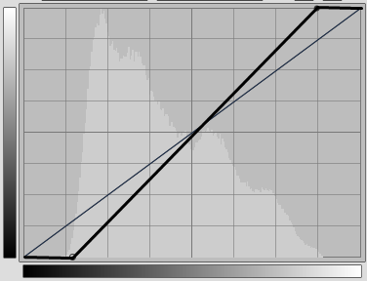
93 | Така корегувальна характеристика потрібна для …  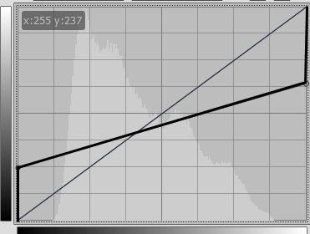
94 | Така корегувальна характеристика потрібна для …  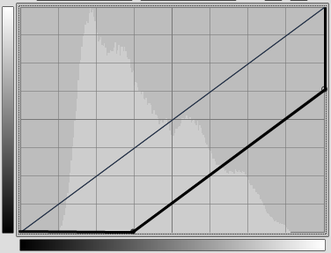
95 | Така корегувальна характеристика потрібна для …  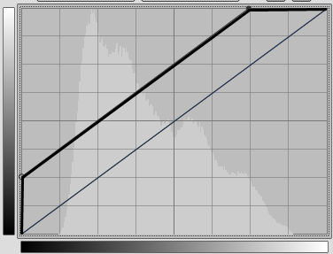
96 | Така корегувальна характеристика потрібна для …  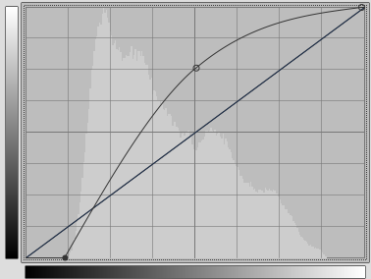
97 | Така корегувальна характеристика потрібна для …  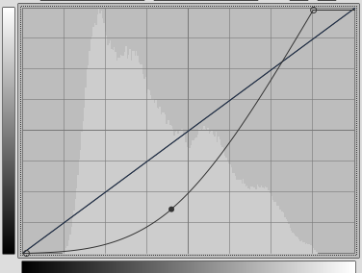
98 | Така корегувальна характеристика потрібна для …  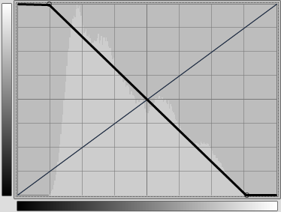
99 | Така корегувальна характеристика потрібна для …  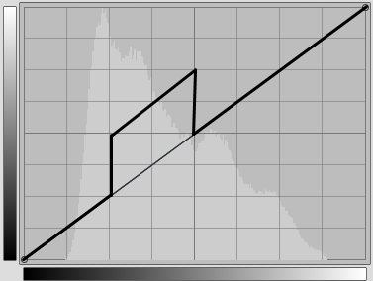
100 | Така корегувальна характеристика потрібна для …  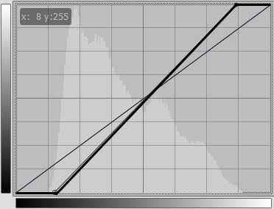
101 | Аналіз гістограми показує, що це зображення має наступні радіометричні вади:  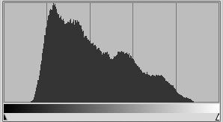
102 | Аналіз гістограми показує, що це зображення має наступні радіометричні вади:  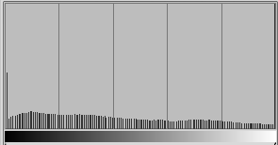
103 | Аналіз гістограми показує, що це зображення має наступні радіометричні вади:  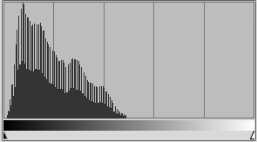
104 | Аналіз гістограми показує, що це зображення має наступні радіометричні вади:  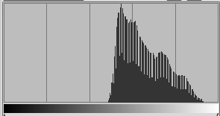
105 | Аналіз гістограми показує, що це зображення має наступні радіометричні вади:  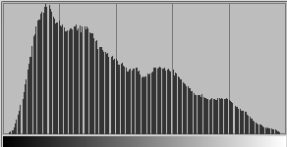
106 | Математичною поверхнею, що описує в середньому форму Землі є …
107 | Допоміжною поверхнею для перенесення точок з референц-еліпсоїда на площину в проекції Меркатора є …
108 | Допоміжною поверхнею для перенесення точок з референц-еліпсоїда на площину в проекції СК-42 є …
109 | Кут між площиною екватора і нормаллю до поверхні референц-еліпсоїда в певної точці є …
110 | Плаский кут між площиною опорного меридіану та площиною меридіану, що проходить через точку на поверхні референц-еліпсоїда є…
111 | Відстань від точки на фізичної поверхні Землі та її проекцією нормаллю до референц-еліпсоїда є…
112 | В проекції СК-42 відстань від екватору до певної точки зони є …
113 | В проекції СК-42 відстань від осьового меридіану зони, що перенесений на 500 км ліворуч до певної точки в цій зоні є …
114 | Метод просторового виправлення, який застосовують для геометричного корегування та просторової прив’язки знімків, використовує поліноміальні моделі геометричного трансформування, що створюються на основі …
115 | Для геометричного корегування та просторової прив’язки знімків за допомогою графічного редактора GIMP потрібно використовувати інструмент …
116 | Виявлення дорожньої мережі, населених пунктів, гідрографії, рослинності та інших елементів місцевості та встановлення їх зв’язків, складання та відновлення карт _ це задачі …
117 | Етапами процесу дешифрування є …
118 | Етапом дешифрування, в процесі якого роздільно сприймаються й аналізуються ознаки об’єкта та встановлюється його сутність є…
119 | Етапом дешифрування, в процесі якого здійснюється аналіз і узагальнення кількісних і якісних характеристик (ознак) об’єкта з метою встановлення його стану, важливості та прогнозу поведінки є …
120 | Рівнями детальності дешифрування є …

